Інструкція з інсталляції програмного забезпечення Cells calculator V3

- Скопіюйте вміст цієї теки у вашу робочу теку, наприклад c:\Work\CellsDetectorV3.
- Переконайтесь що в теці packages знаходится інсталяційний файл Miniconda3-latest-Windows-x86_64.exe. Якщо його там немає, завантажте його за посиланням https://www.anaconda.com/download. Примітка: необхідна авторизація.
- Переконайтесь що тека trainedmodels містить файли моделей. Якщо ні – завантажте файл з моделями за посиланням https://1drv.ms/f/c/e18062ed90005113/ElDioqwHEiNMk4Jf7OEYtOgBPLNXRzHiAHajImtGeq2nPA?e=8Y85u1 (також наведено в файлі models.readme) та скопіюйте розпаковані моделі до теки trainedmodels. На цей час актуальний файл з моделями має назву Cells-calculator-v3-models.zip.
- Запустіть install.bat від імені адміністратора, щоб встановити Miniconda, Python-середовище та завантажити всі необхідні пакети.
- Запустіть застосунок — виконайте файл runme.bat у вашій робочій теці. Перший запуск зробіть від імені адміністратора, щоб завантажити стандартні моделі.
- Протестуйте застосунок у режимі «Усі моделі на поточному зображенні». Стандартні моделі буде завантажено під час першого запуску.

Ілюстрації

Тека packages з завантаженним пакетом інсталляції Miniconda
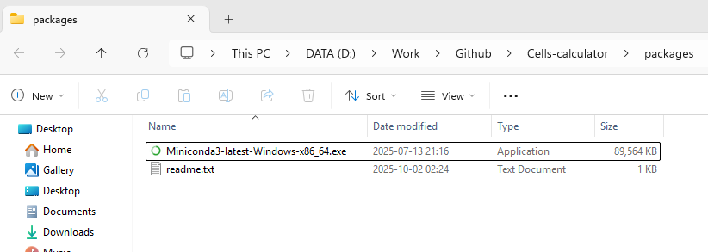

Тека trainedmodels з завантаженним моделями
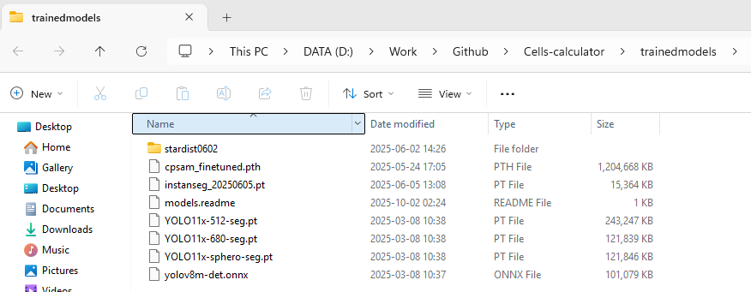

Тека на Onedrive з файлами моделей

